Página web: Emuladores juegos

# Palabras clave:

## Cola corta:

Consolas, arcade, emulación.

## Cola larga:

Como emular juegos de Nintendo, como emular juegos de PlayStation, mejores consolas para emulación de juegos retro, Requisitos mínimos para emular juegos de consolas.

### Comparaciones palabras clave cola corta (Google trends):

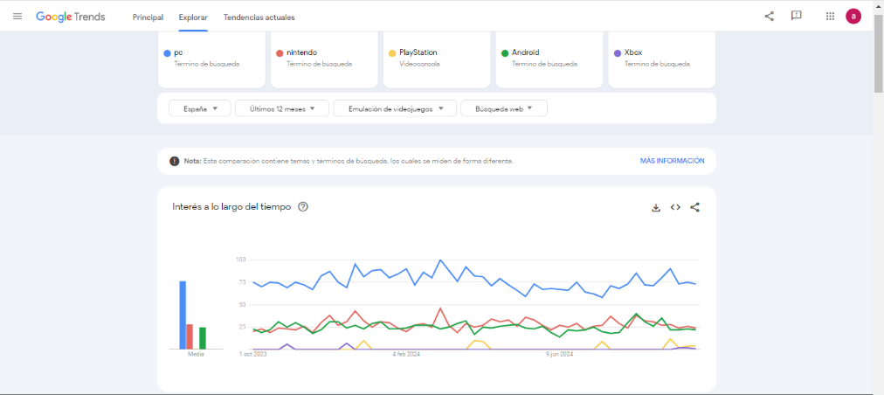

### Answer the public:

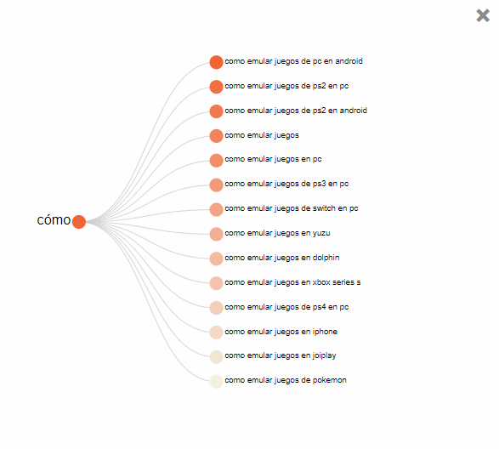

### Ubersuggest:

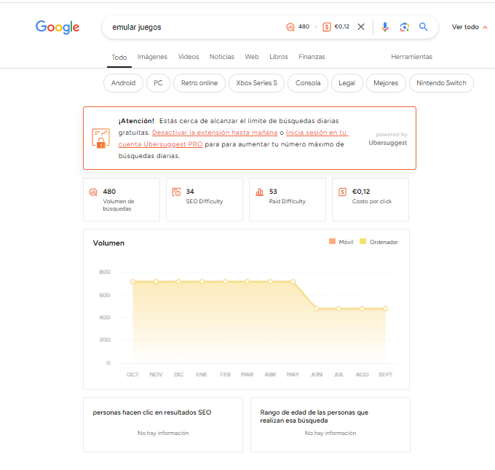 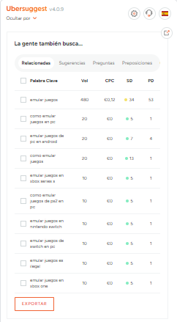

### Conclusiones:

Para palabras clave de cola corta iré por la parte de “PC” y de “guía cómo emular” ya que son las palabras con más resultados. Por la parte de palabras de cola larga, “Requisitos mínimos para emular consolas en PC” es la opción principal.

**Informe semanal página de optimización**

* Pantallazo estado actual página
* Estadísticas del Search Console (rendimiento, Core Web Vitals, enlaces)

Informe 21-10-24 / 21-10-24

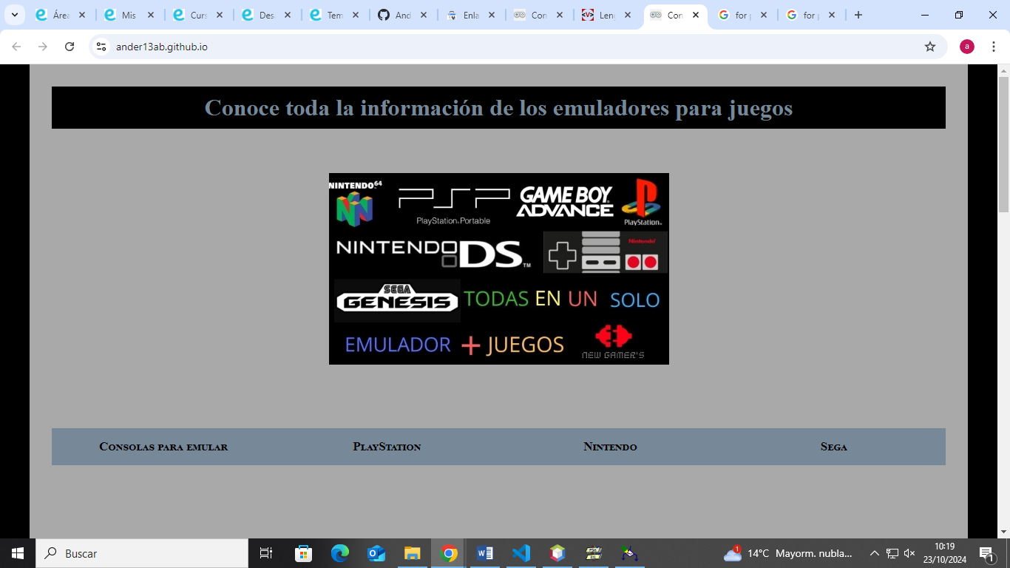

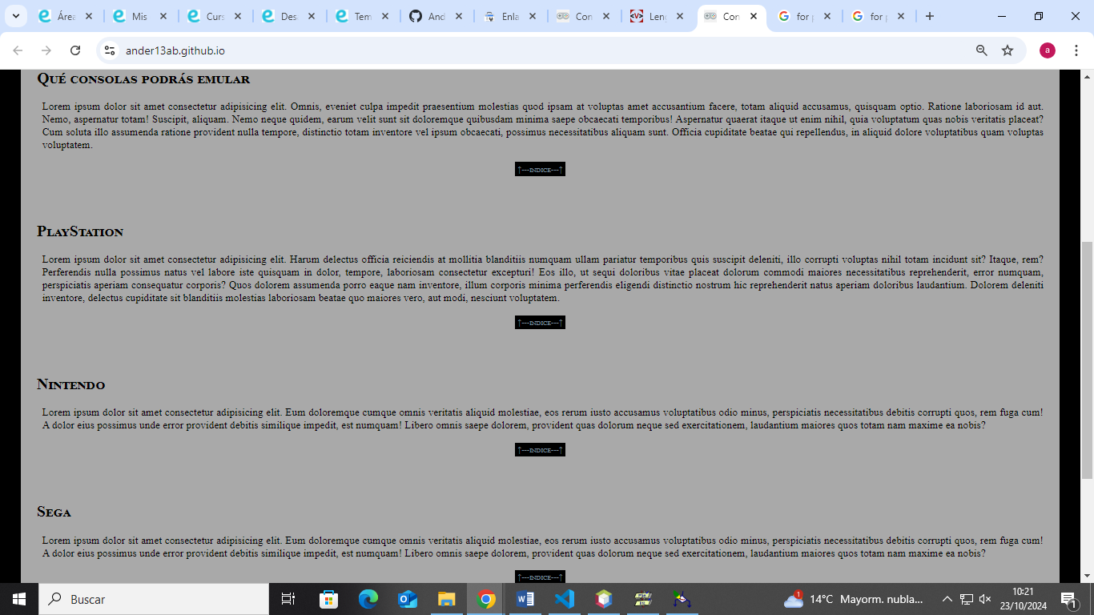

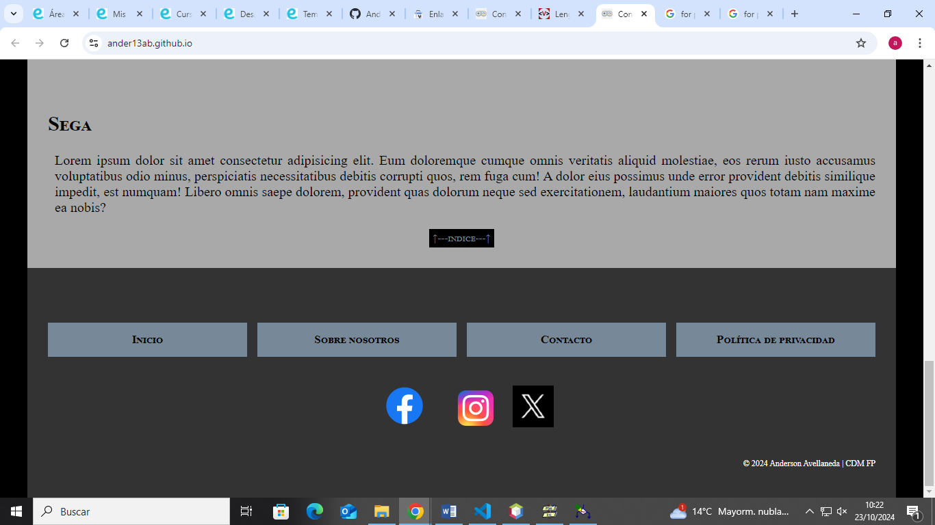

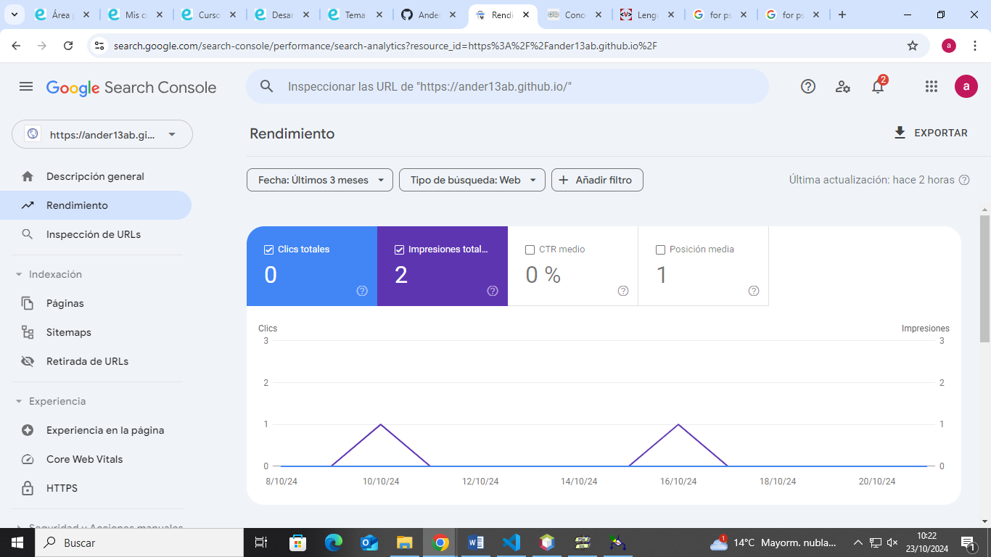

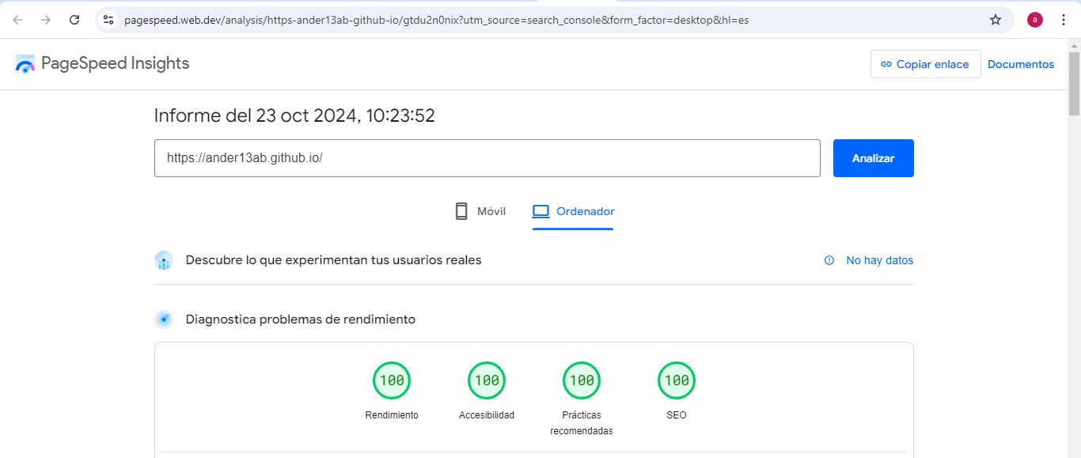

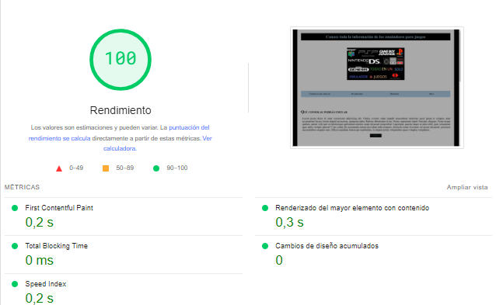

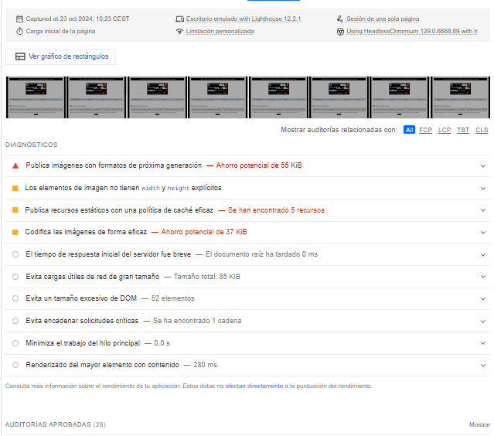

Informe 06-11-24 / 12-11-24

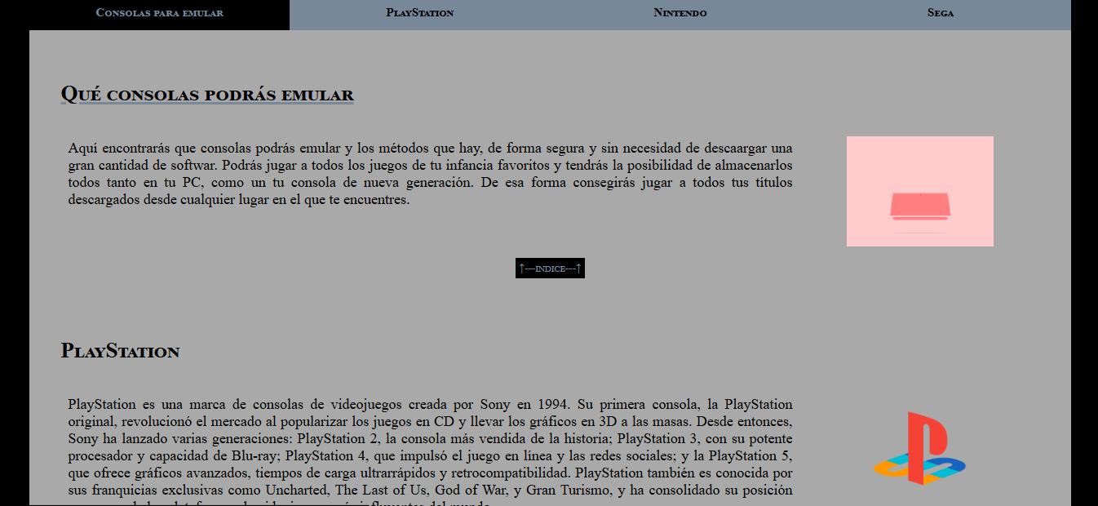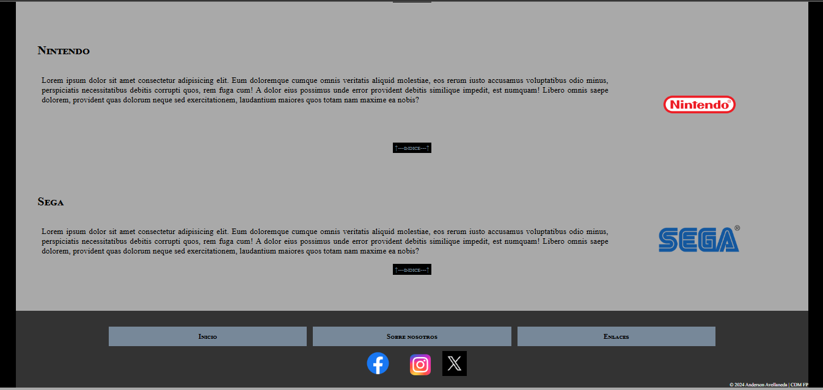**Página enlaces:**

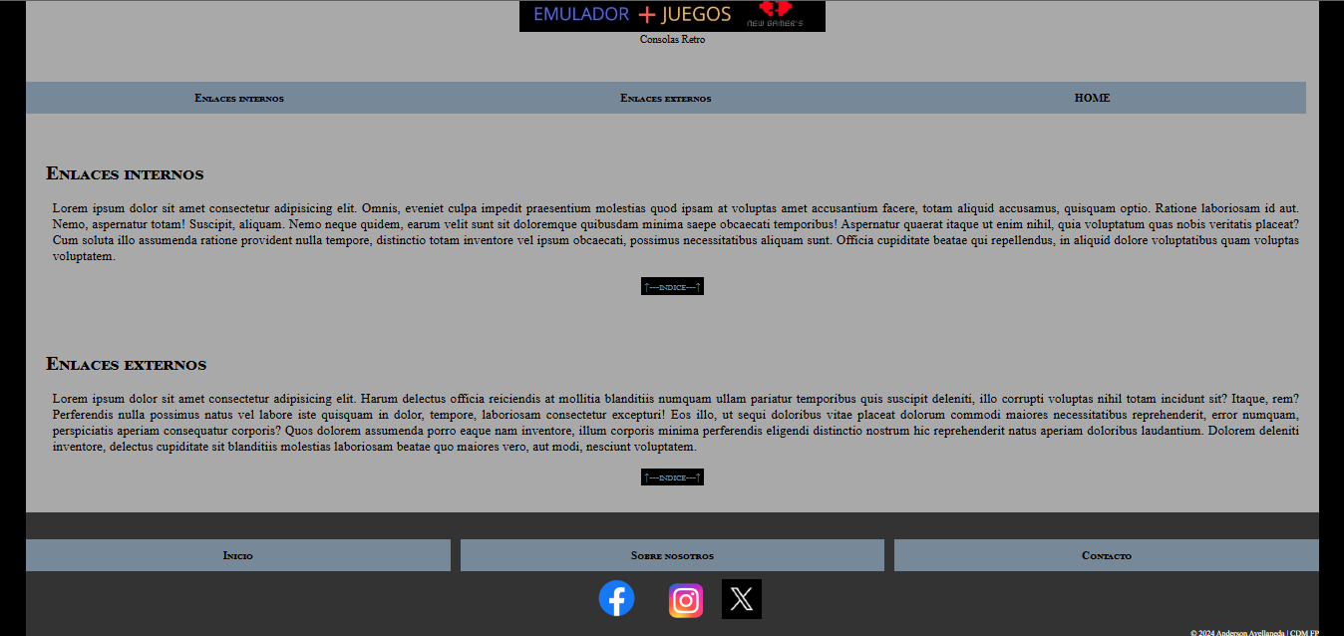

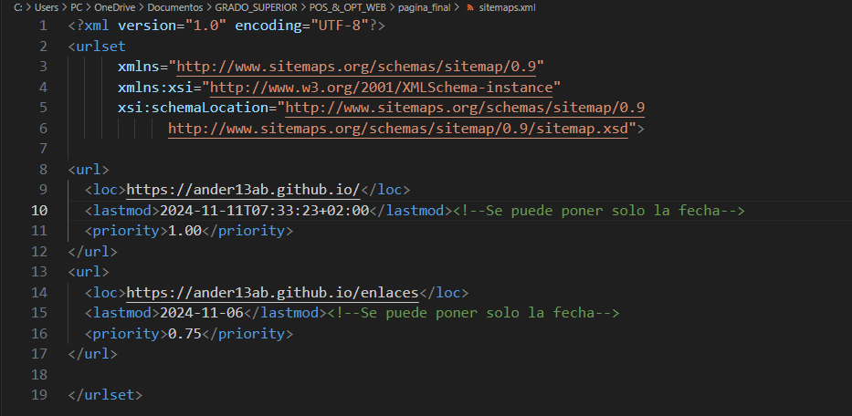

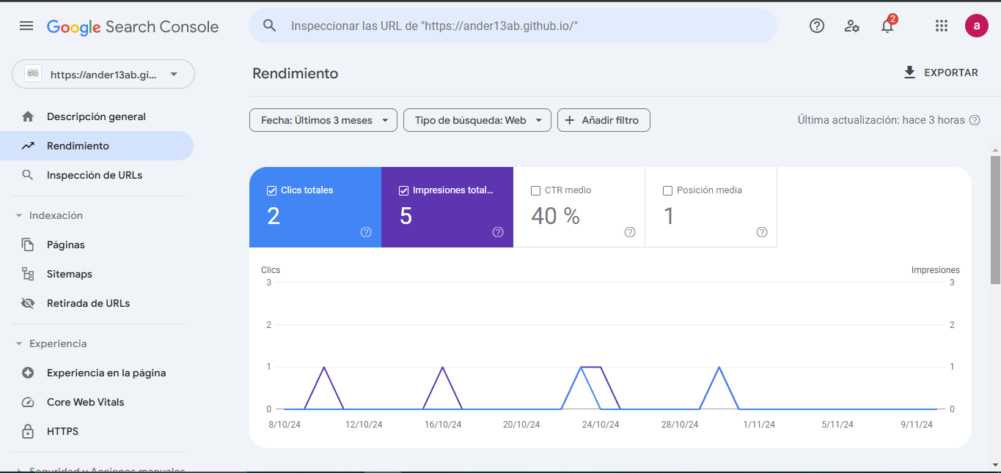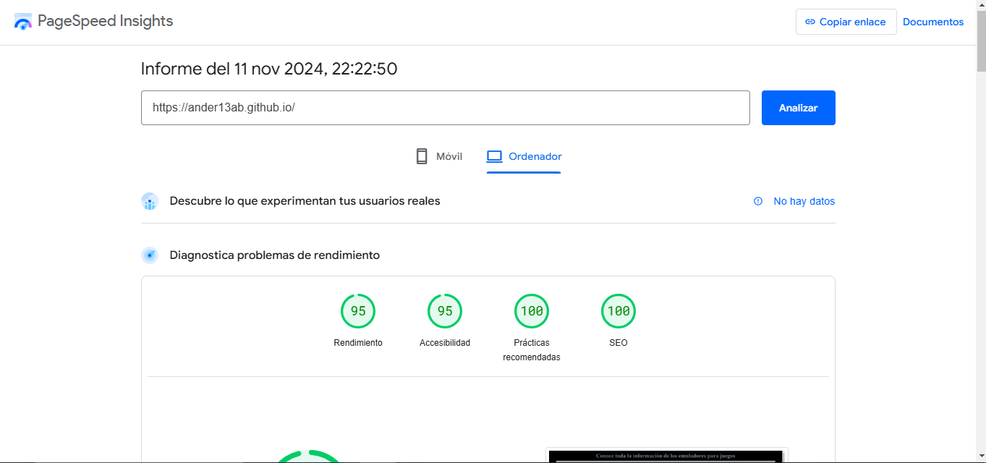

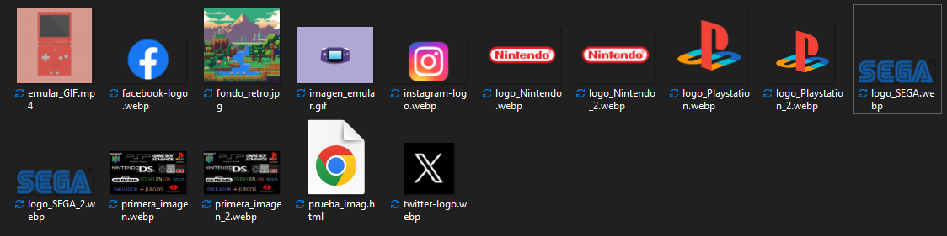Cambiado algunas imágenes a webp:

## **Estructura de silos para mi página web**

Para palabras clave de cola corta iré por la parte de “PC” y de “guía cómo emular” ya que son las palabras con más resultados. Por la parte de palabras de cola larga, “Requisitos mínimos para emular consolas en PC” es la opción principal.

PC > Emuladores PC > juegos para emular en PC > Requisitos mínimos para emular consolas en PC > Software que permite la emulación de consolas en PC

PlayStation > Consolas de PlayStation para emular > Emuladores PlayStation > Juegos de PlayStation emulación > Autor juego PlayStation > Historia juego PlayStation > Personajes juego PlayStation

Nintendo> Consolas de Nintendo para emular > Emuladores Nintendo > Juegos de Nintendo emulación > Autor juego Nintendo > Historia juego Nintendo > Personajes juego Nintendo

Sega > Consolas de Sega para emular > Emuladores Sega > Juegos de Sega emulación > Autor juego Sega > Historia juego Sega > Personajes juego Sega

Sobre nosotros > Quiénes somos > Qué hacemos > Contáctanos

<https://www.youtube.com/watch?v=X81Zlmmjek8>

<https://www.youtube.com/watch?v=LcBjBJ1Nra0&t=16s>

<https://www.youtube.com/watch?v=d3rTtFgAsa0&t=1s>

## **Estructuración de datos con JSON**

Para el apartado de la estructuración de datos con JSON he seleccionado mi página de “Nosotros” para añadirlo. Al no contar con productos el JSON es sobre un articulo.

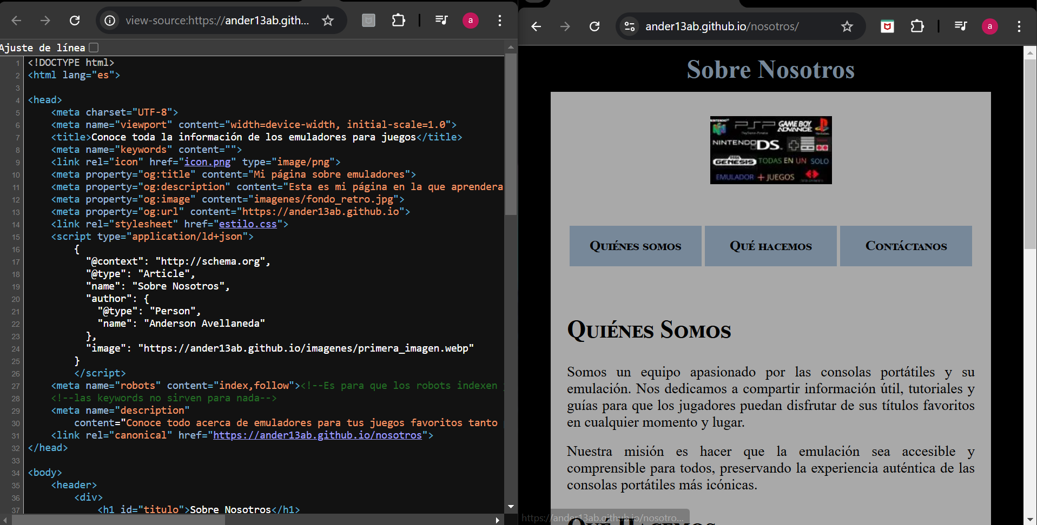

(Cambiar en la pagina lo de las imágenes)

-JSON - datos estructurados

**Cambiar la media-query de nosotros, enlaces y principal. Añadir la pagina de playstation y uno o dos niveles más para hacer las breadcrumbs / -JSON - ruta de exploración (en la página de más bajo nivel)**

**Nueva estructuración del silo**

Por falta tiempo, he hecho parte de los silos que tenía pensado en un inicio. Más adelante con algo más de tiempo los terminaré. El que si he realizado es el de PlayStation.